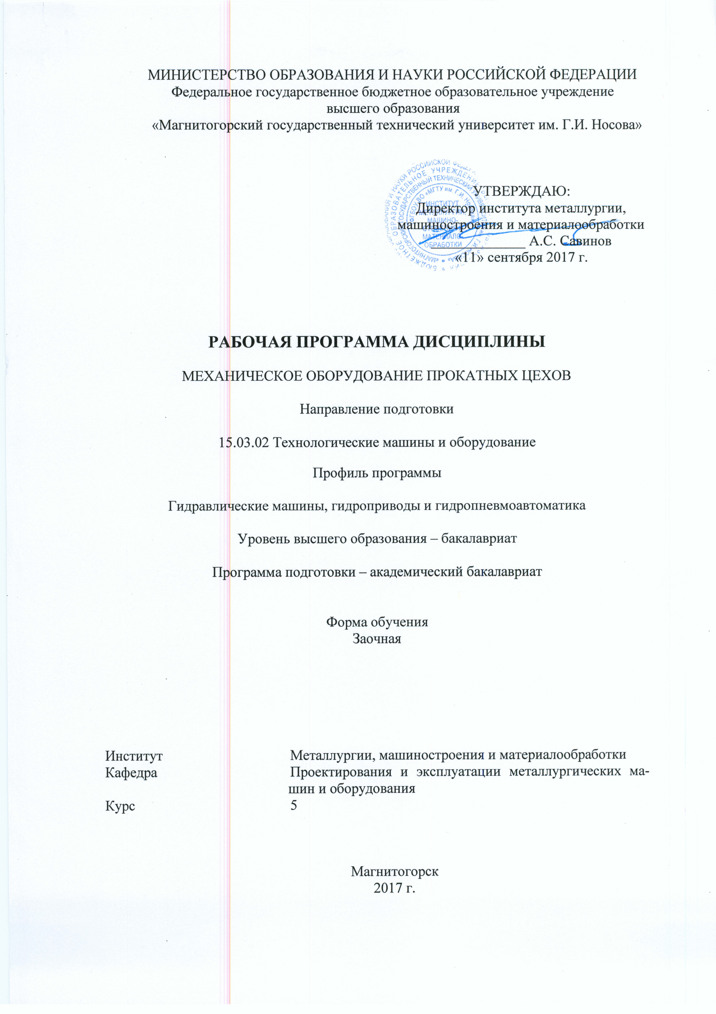
Федеральное государственное бюджетное образовательное учреждение
высшего образования
«Магнитогорский государственный технический университет им. Г.И. Носова»

УТВЕРЖДАЮ:
Директор института
_____________ А.С.Савинов
«___»_________2016 г.

РАБОЧАЯ ПРОГРАММА ДИСЦИПЛИНЫ

Механическое оборудование прокатных цехов

Направление подготовки (специальность)
15.03.02 Технологические машины и оборудование

Профиль Металлургические машины и оборудование

Уровень высшего образования –бакалавриат

Форма обучения
Заочная

Институт | Металлургии, машиностроения и материалообработки
Кафедра | Проектирования и эксплуатации металлургических машин и оборудования
Курс | 5

Магнитогорск
2016 г.
Рабочая программа составлена на основе ФГОС ВО по направлению подготовки (специальности) 15.03.02 Технологические машины и оборудование, утвержденного приказом МОиН РФ от 20.10.2015 № 1170.
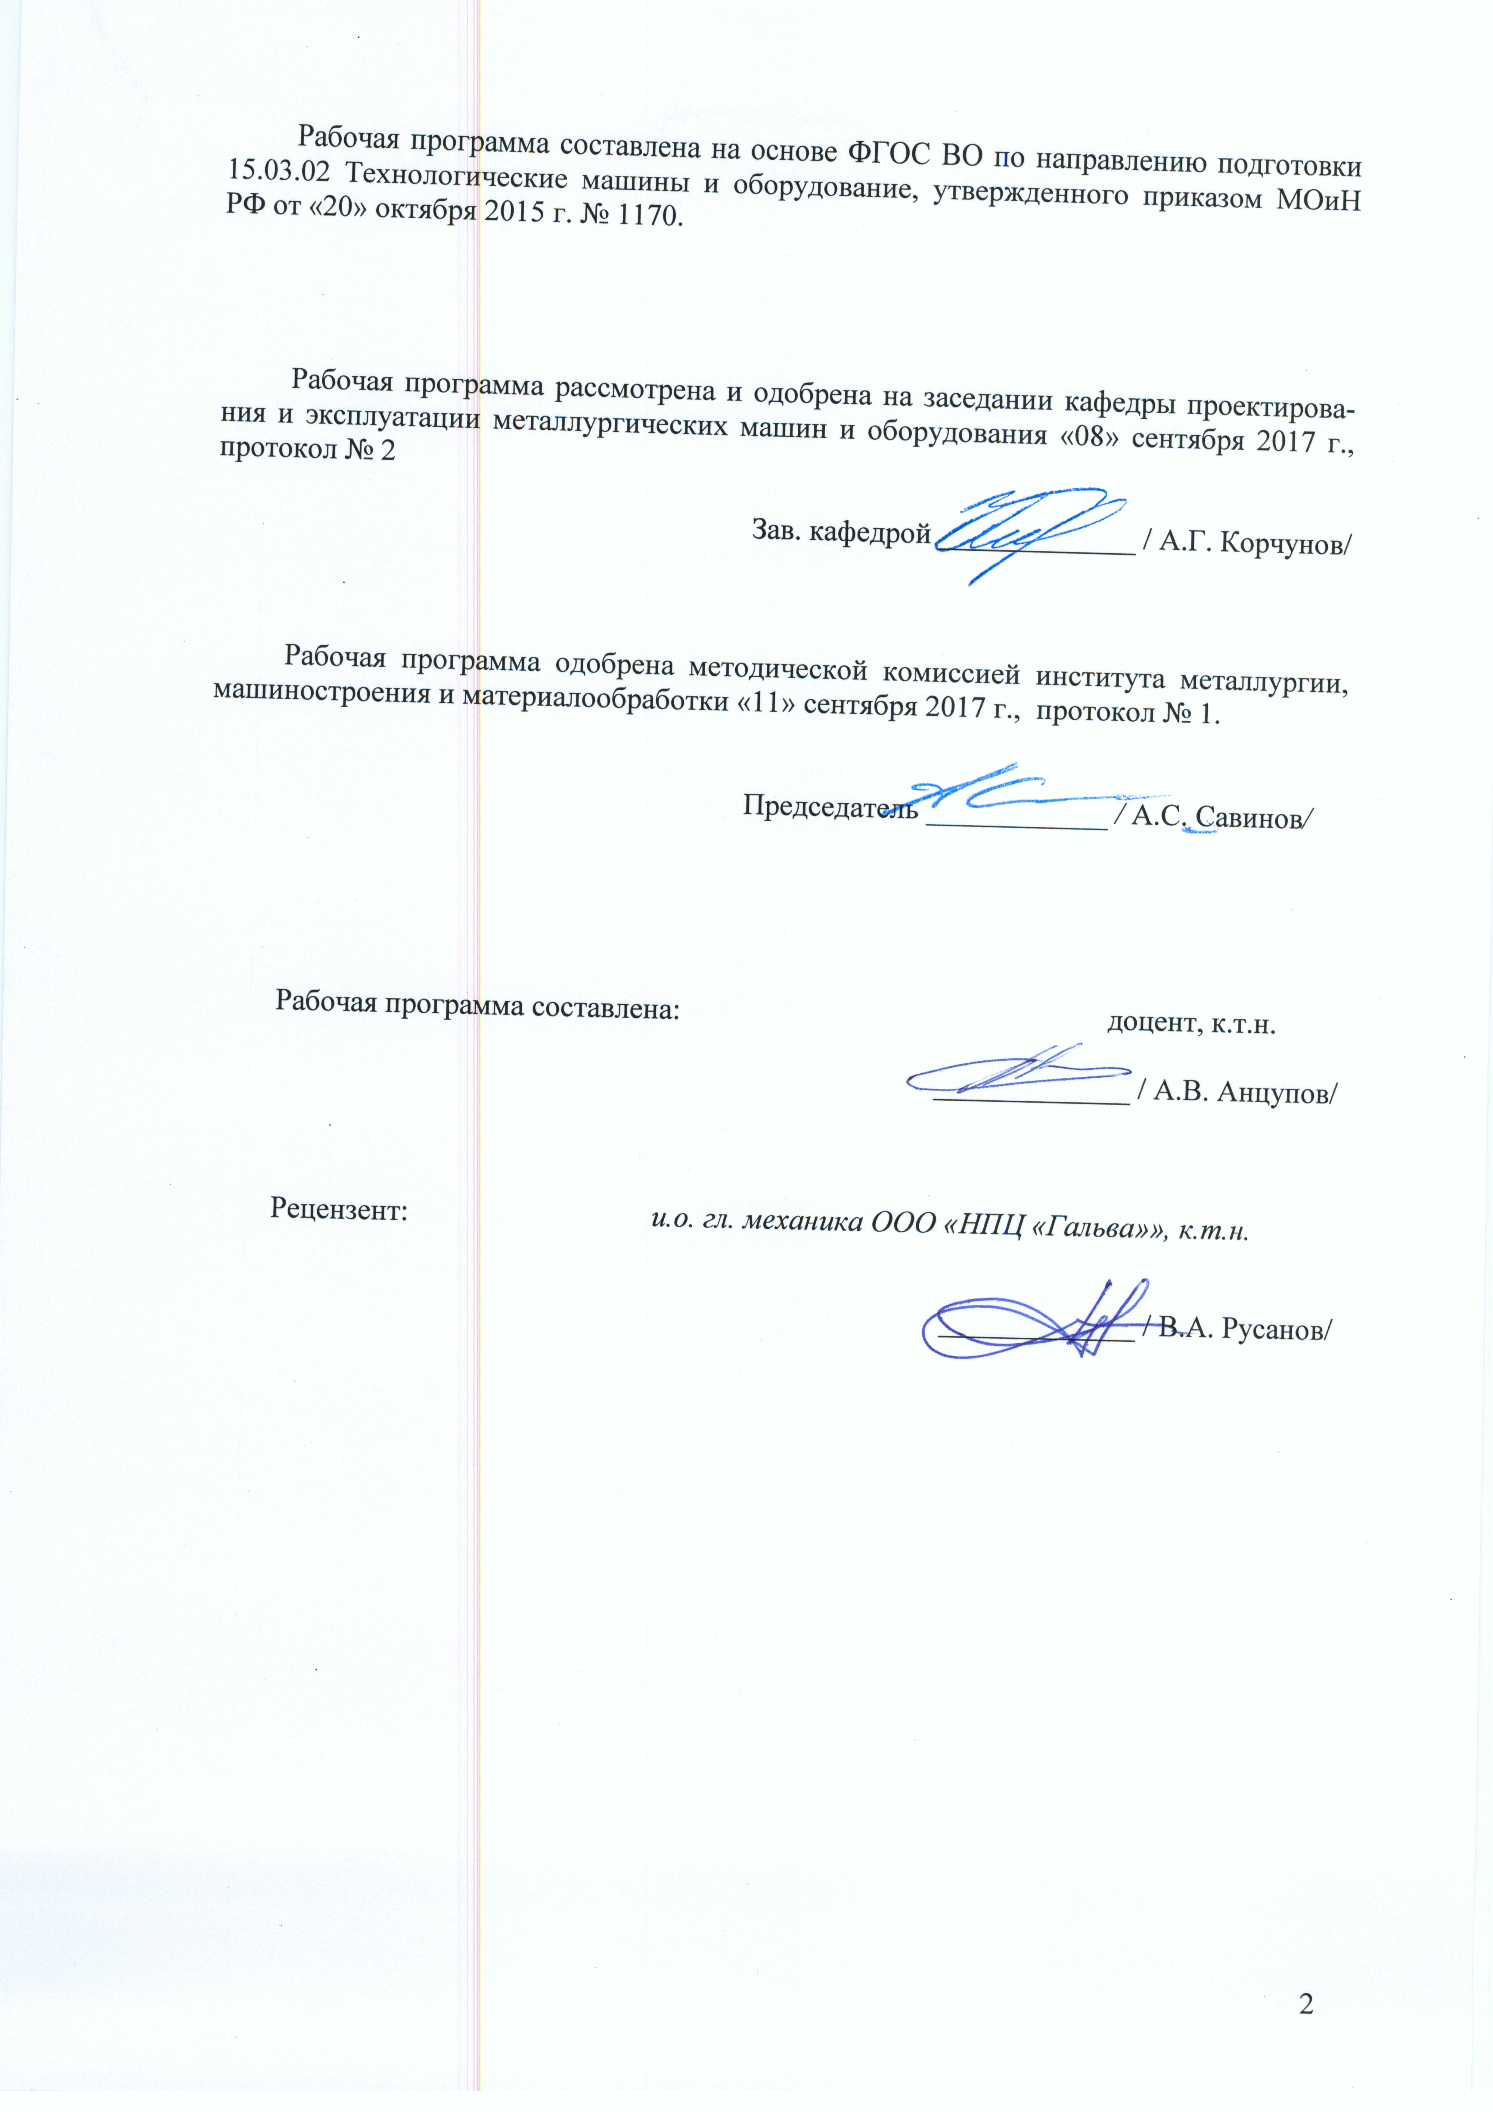

Рабочая программа рассмотрена и одобрена на заседании кафедры проектирования и эксплуатации металлургических машин и оборудования «_____» __________ 20___ г., протокол № ____.

Зав. кафедрой _____________ / _____________/
(подпись) (И.О. Фамилия)

Рабочая программа одобрена методической комиссией института металлургии, машиностроения и материалообработки «_____» __________ 20___ г., протокол № ____.
Председатель ____________ / _____________/

Рабочая программа составлена: доцент, к.т.н.

_____________ / А.В.Анцупов/

Рецензент: ________________________________________
(должность, ученая степень, ученое звание)

_____________ / ______________/
(подпись) (И.О. Фамилия)
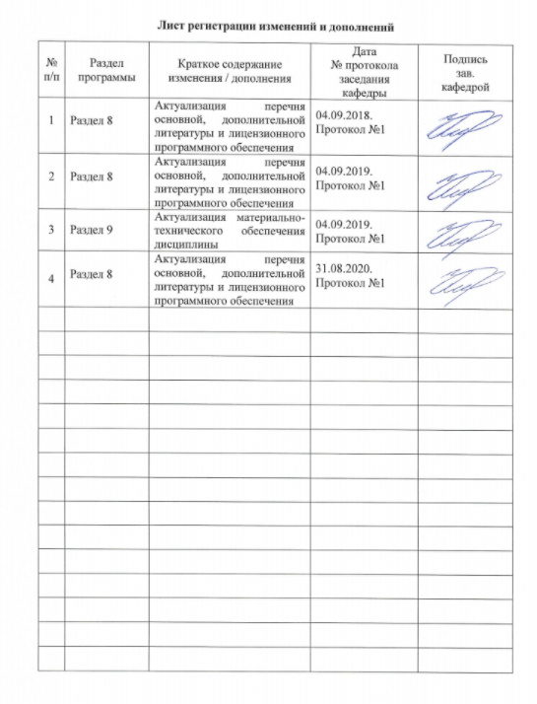
1 Цели освоения дисциплины
Целью освоения дисциплины (модуля) «Механическое оборудование прокатных цехов» является подготовка бакалавров для производственно-технологической, проектно-конструкторской и научно-исследовательской деятельностей в области создания, совершенствования и эксплуатации прокатного оборудования заводов черной металлургии и овладение достаточным уровнем общепрофессиональных и профессиональных компетенций в соответствии с требованиями ФГОС ВО по направлению 15.03.02 Технологические машины и оборудование.

2 Место дисциплины в структуре образовательной программы подготовки бакалавра
Дисциплина Б1.В.10 «Механическое оборудование прокатных цехов» входит в вариативную часть блока 1 образовательной программы.
Для изучения дисциплины необходимы знания (умения, владения), сформированные в результате изучения математики, физики, информатики, деталей машин, теории машин и механизмов, сопротивления материалов, теоретической механики, технологических линий и комплексов металлургических цехов.
Данная дисциплина необходима для окончательного формирования профессиональных компетенций и успешного выполнения ВКР.

3 Компетенции обучающегося, формируемые в результате освоения дисциплины и планируемые результаты обучения
В результате освоения дисциплины студент должен обладать следующими компетенциями:
Структурный элемент  компетенции | Уровень освоения компетенции
ПК- 5 - способностью принимать участие в работах по расчету и проектированию деталей и узлов машиностроительных конструкций в соответствии с техническими заданиями и использованием стандартных средств автоматизации проектирования
Знать | Научно-обоснованные методики изучения конструкции и проведения расчетов долговечности деталей и узлов прокатных станов по различным критериям работоспособности
Уметь | Применять комплексную методику изучения конструкции и проведения расчетов долговечности деталей и узлов прокатных станов по различным критериям работоспособности
Владеть | Практическими навыками научных исследований долговечности деталей и узлов прокатных станов по различным критериям работоспособности
ПК-12 - способностью участвовать в работах по доводке и освоению технологических процессов в ходе подготовки производства новой продукции, проверять качество монтажа и наладки при испытаниях и сдаче в эксплуатацию новых образцов изделий, узлов и деталей выпускаемой продукции
Знать | Технологический процесс производства прокатной продукции  Требования к монтажу и наладке оборудования прокатных станов.  Основные элементы современных прокатных станов
Уметь | Использовать знания при проектировании и расчете оборудования прокатных цехов. Различать основные элементы современных прокатных станов. Осуществлять разработку требований к монтажу и наладке оборудования на основе требований.
Владеть | Навыками расчета работоспособности оборудования прокатных цехов при проектировании и вводе в эксплуатацию. Навыками разработки требований к монтажу и наладке оборудования
ПК-13 - умением проверять техническое состояние и остаточный ресурс технологического оборудования, организовывать профилактический осмотр и текущий ремонт технологических машин и оборудования
Знать | Комплексный подход к применению новых современных методов разработки технологических процессов изготовления изделий и объектов по критериям надежности деталей и узлов прокатных станов
Уметь | Использовать комплексный подход к применению новых современных методов разработки технологических процессов изготовления изделий и объектов по критериям надежности деталей и узлов прокатных станов
Владеть | Практическими навыками применения новых современных методов разработки технологических процессов изготовления изделий и объектов по критериям надежности деталей и узлов прокатных станов

4 Структура и содержание дисциплины
Общая трудоемкость дисциплины составляет 4 зачетные единицы 144 акад. часа, в том числе:
– контактная работа – 16,4 акад. часов:
– аудиторная – 12 акад. часов;
– внеаудиторная – 4,4 акад. часов
– самостоятельная работа – 118,9 акад. часов;
– подготовка к экзамену – 8,7 акад. часа.

Раздел (Тема)  дисциплины | Курс | Виды учебной работы, включая  самостоятельную работу студентов и трудоемкость (в часах)* |  |  |  | Вид самостоятельной работы | Формы текущего контроля успеваемости (по неделям семестра) | Код и структурный элемент компетенции
Раздел (Тема)  дисциплины | Курс | лекции | лаборат.  занятия | практич. занятия | самост.  раб. | Вид самостоятельной работы | Формы текущего контроля успеваемости (по неделям семестра) | Код и структурный элемент компетенции
1 | 2 | 3 | 4 | 5 | 6 | 7 | 8 | 9
Цели и задачи дисциплины | 5 | 0,25 |  |  | 1 | Самостоятельное изучение учебной литературы | Устный опрос | ПК-5[зув],  ПК-12 [зув]  ПК-13 [зув]
Основные термины и определения | 5 | 0,25 |  |  | 1 | Самостоятельное изучение учебной литературы | Устный опрос | ПК-5[зув],  ПК-12 [зув]  ПК-13 [зув]
Классификация прокатных станов | 5 |  |  |  | 1 | Самостоятельное изучение учебной литературы | Устный опрос | ПК-5[зув],  ПК-12 [зув]  ПК-13 [зув]
1. Основное оборудование: | 5
1.1 Главная линия | 5 | 0,25 |  |  | 1 | Самостоятельное изучение учебной литературы | Устный опрос | ПК-5[зув],  ПК-12 [зув]б  ПК-13 [зув]
1.2. Прокатная клеть, классификация прокатных клетей | 5 | 0,25 |  |  | 1 | Самостоятельное изучение учебной литературы | Устный опрос | ПК-5[зув],  ПК-12 [зув]б  ПК-13 [зув]
1.3 Очаг деформации. Энерго-силовые параметры процесса прокатки | 5 | 0,5 | 2/2И | 2 | 5 | Самостоятельное изучение учебной литературы  Подготовка к практическим и лабораторным занятиям | Устный опрос, защита работы | ПК-5[зув],  ПК-12 [зув]б  ПК-13 [зув]
1.4. Прокатные валки | 5 | 1 |  |  | 5 | Самостоятельное изучение учебной литературы | Устный опрос | ПК-5[зув],  ПК-12 [зув]  ПК-13 [зув]
1.5. Привод прокатных валков валков | 5 | 1 | 2 | 2/2И | 5 | Самостоятельное изучение учебной литературы  Подготовка к практическим и лабораторным занятиям | Устный опрос, защита работы | ПК-5[зув],  ПК-12 [зув]  ПК-13 [зув]
1.6. Устройства для установки валков | 5 | 1 |  |  | 5 | Самостоятельное изучение учебной литературы | Устный опрос, защита работы | ПК-5[зув],  ПК-12 [зув]  ПК-13 [зув]
Итого по разделу 1 | 5 | 4 | 4/2И | 4/2И | 25 | Самостоятельное изучение учебной литературы |  | ПК-5[зув],  ПК-12 [зув]  ПК-13 [зув]
2. Вспомогательное оборудование | 5
2.1. Основные термины и определения | 5 |  |  |  | 2 | Самостоятельное изучение учебной литературы | Устный опрос | ПК-5[зув],  ПК-12 [зув]  ПК-13 [зув]
2.2. Машины для правки металла | 5 |  |  |  | 2.4 | Самостоятельное изучение учебной литературы | Устный опрос | ПК-5[зув],  ПК-12 [зув]  ПК-13 [зув]
2.3. Машины для резки металла | 5 |  |  |  | 4 | Самостоятельное изучение учебной литературы | Устный опрос | ПК-5[зув],  ПК-12 [зув]  ПК-13 [зув]
2.4. Моталки | 5 |  |  |  | 2 | Самостоятельное изучение учебной литературы | Устный опрос, защита работы | ПК-5[зув],  ПК-12 [зув]  ПК-13 [зув]
2.5. Машины для транспортировки металла | 5 |  |  |  | 2 | Самостоятельное изучение учебной литературы | Устный опрос | ПК-5[зув],  ПК-12 [зув]  ПК-13 [зув]
2.6. Машины для выполнения вспомогательных оппераций | 5 |  |  |  | 3 | Самостоятельное изучение учебной литературы | Устный опрос | ПК-5[зув],  ПК-12 [зув]  ПК-13 [зув]
Итого по разделу 2 | 5 |  |  |  | 15,4
Курсовой проект | 5 | - | - | - | 78,5 | Самостоятельное изучение учебной литературы | Защита проекта | ПК-5[зув],  ПК-12 [зув]  ПК-13 [зув]
Итого по курсу | 5 | 4 | 4/2И | 4/2И | 118,9 |  | Экзамен | ПК-5[зув],  ПК-12 [зув]  ПК-13 [зув]

5 Образовательные и информационные технологии
Для реализации предусмотренных видов учебной работы в качестве образовательных технологий в преподавании дисциплины «используются традиционная и модульно - компетентностная технологии.
Передача необходимых теоретических знаний и формирование основных представлений по курсу происходит с использованием мультимедийного оборудования.
Лекции проходят в традиционной форме, в форме лекций-консультаций и лекций-визуализаций. На лекциях-консультациях изложение нового материала сопровождается постановкой вопросов и дискуссией в поисках ответов на эти вопросы. Теоретический материал на лекциях-визуализациях представляется в виде визуальных материалов (демонстрационный материал).
При проведении практических занятиях используются контекстное обучение и эвристическая беседа.
Самостоятельная работа стимулирует студентов в процессе подготовки к практическим занятиям и итоговой аттестации.

6 Учебно-методическое обеспечение самостоятельной работы студентов
Самостоятельное изучение учебной и научной литературы по темам разделов читаемой дисциплины заключается в освоении соответствующих разделов основной литературы.
Подготовка к практическим и лабораторным занятиям заключается в изучении теоретических разделов источника 1 методических указаний, оформлении отчетов по выполненным работам и к подготовке их к защите.

Курсовой проект
Целью курсового проектирования является закрепление обучающимися знаний, полученных на лекциях, лабораторных и практических занятиях. Формирование у них умений и навыков по техническому диагностированию, оценке и прогнозированию технического состояния и повышения надежности элементов исследуемого на практике оборудования с использованием различных критериев работоспособности.
Проект выполняется после прохождения производственной практики на основе собранных материалов. Тема проекта формулируется студентом самостоятельно после консультации его с руководителем и изучением рекомендованных методических указаний. Конкретная тема зависит от места прохождения практики, вида изучаемого оборудования, его неисправностей и отказов.
Поэтому тему проекта, ее обоснование, содержание записки и структуру графической части определяет студент после прохождения второй производственной практике на основе собранных в цехе материалов по заданию руководителя.
Несмотря на индивидуальность проекта (работы), в нем решается частная задача, соответствующая одной из технико-экономических проблем различных переделов металлургического производства:
-повышение производительности цеха (участка);
-повышения надежности технологического оборудования (основного или вспомогательного);
- повышения качества продукции и др.
В связи с этим, тема проекта (работы) должна отражать решение одной (нескольких) из указанных задач и в общем виде может быть сформулирована следующим образом:
«Реконструкция (совершенствование, модернизация) …оборудования …цеха (участка) …предприятия с целью повышения…»
В рамках курсового проекта (работы) каждый студент выполняет пояснительную записку объемом 35-50с и графическую часть (4-5) чертежей формата А1.
Содержание и оформление проекта (работы) должно соответствовать требованиям СМК МГТУ и методическим указаниям кафедры.

7. Оценочные средства для проведения промежуточной аттестации

а) Планируемые результаты обучения и оценочные средства для проведения промежуточной аттестации:

Структурный элемент  компетенции | Уровень освоения компетенции | Оценочные средства
ПК-5 - способностью принимать участие в работах по расчету и проектированию деталей и узлов машиностроительных конструкций в соответствии с техническими заданиями и использованием стандартных средств автоматизации проектирования
Знать | Научно-обоснованные методики изучения конструкции и проведения расчетов долговечности деталей и узлов прокатных станов по различным критериям работоспособности | Вопросы к экзамену:  - Прокатный стан. Основное и вспомогательное оборудование. Определение и назначение.  - Классификация прокатных станов по назначению.  - Классификация прокатных станов по числу и расположению прокатных клетей.  - Прокатная клеть. Классификация по числу и расположению валков.  - Рабочая (главная) линия прокатки. Основные схемы и состав оборудования.  - Очаг деформации. Основные параметры.  - Основы расчета усилия, момента и мощности прокатки.  - Расчет момента и мощности главного привода стана.  - Устройство прокатной клети. Основные узлы и механизмы.  - Прокатные валки. Назначение, конструкции, материалы и качество валков.  - Основы расчета прокатных валков на прочность.  - Подшипники прокатных валков. Назначение, устройство и типы подшипников.  - Подшипники скольжения жидкостного трения.
Уметь | Применять комплексную методику изучения конструкции и проведения расчетов долговечности деталей и узлов прокатных станов по различным критериям работоспособности | Курсовой проект  Тема проекта (работы) должна отражать решение одной (нескольких) из указанных задач и в общем виде может быть сформулирована следующим образом:  «Реконструкция (совершенствование, модернизация) …оборудования …цеха (участка) …предприятия с целью повышения…»  В рамках курсового проекта (работы) каждый студент выполняет пояснительную записку объемом 35-50с и графическую часть (4-5) чертежей формата А1.
Владеть | Практическими навыками научных исследований долговечности деталей и узлов прокатных станов по различным критериям работоспособности | Курсовой проект  Тема проекта (работы) должна отражать решение одной (нескольких) из указанных задач и в общем виде может быть сформулирована следующим образом:  «Реконструкция (совершенствование, модернизация) …оборудования …цеха (участка) …предприятия с целью повышения…»  В рамках курсового проекта (работы) каждый студент выполняет пояснительную записку объемом 35-50с и графическую часть (4-5) чертежей формата А1.
ПК-12 - способностью участвовать в работах по доводке и освоению технологических процессов в ходе подготовки производства новой продукции, проверять качество монтажа и наладки при испытаниях и сдаче в эксплуатацию новых образцов изделий, узлов и деталей выпускаемой продукции
Знать | Технологический процесс производства прокатной продукции  Требования к монтажу и наладке оборудования прокатных станов.  Основные элементы современных прокатных станов | Вопросы к экзамену  - Нажимные механизмы. Назначение, типы и устройство.  - Расчет на прочность пары «Винт-гайка».  - Уравновешивающие устройства. Назначение, типы и конструкции.  - Станины прокатных клетей, назначение, типы и устройство.  - Основы расчета станин на прочность.  - Шпиндели. Назначение, виды и конструкции.  - Шестеренные клети и редукторы. Назначение и устройство.  - Вспомогательное оборудование, назначение и основные группы механизмов.  - Рольганги. Назначение и конструкция рольгангов.  - Виды приводов рольгангов.  - Основы расчета момента и мощности привода рольганга.  - Манипуляторы и кантователи. Назначение, схемы механизмов.  - Холодильники и шлепперы. Назначение и конструкции.
Уметь | Использовать знания при проектировании и расчете оборудования прокатных цехов. Различать основные элементы современных прокатных станов. Осуществлять разработку требований к монтажу и наладке оборудования на основе требований. | Курсовой проект  Тема проекта (работы) должна отражать решение одной (нескольких) из указанных задач и в общем виде может быть сформулирована следующим образом:  «Реконструкция (совершенствование, модернизация) …оборудования …цеха (участка) …предприятия с целью повышения…»  В рамках курсового проекта (работы) каждый студент выполняет пояснительную записку объемом 35-50с и графическую часть (4-5) чертежей формата А1.
Владеть | Навыками расчета работоспособности оборудования прокатных цехов при проектировании и вводе в эксплуатацию. Навыками разработки требований к монтажу и наладке оборудования | Курсовой проект  Тема проекта (работы) должна отражать решение одной (нескольких) из указанных задач и в общем виде может быть сформулирована следующим образом:  «Реконструкция (совершенствование, модернизация) …оборудования …цеха (участка) …предприятия с целью повышения…»  В рамках курсового проекта (работы) каждый студент выполняет пояснительную записку объемом 35-50с и графическую часть (4-5) чертежей формата А1.
ПК-13 - умением проверять техническое состояние и остаточный ресурс технологического оборудования, организовывать профилактический осмотр и текущий ремонт технологических машин и оборудования
Знать | Комплексный подход к применению новых современных методов разработки технологических процессов изготовления изделий и объектов по критериям надежности деталей и узлов прокатных станов | Вопросы к экзамену  - Моталки для сматывания горячих полос. Назначение и конструкции.  - Моталки для сматывания холодных полос. Назначение и конструкции.  - Расчет мощности привода барабанной моталки.  - Разматыватели. Назначение и конструкции.  - Ножницы для резки проката. Назначение и типы ножниц.  - Расчет усилия резания.  - Конструкции ножниц с параллельными и наклонными ножами.  - Летучие ножницы. Назначение, типы и схемы ножниц.  - Дисковые ножницы. Назначение и устройство.  - Способы правки проката.  - Правильные машины и прессы. Назначение, типы.  - Листоправильные машины. Назначение и конструкции.  - Сортоправильные машины. Назначение и особенности конструкции.  - Перспективы развития прокатных станов.
Уметь | Использовать комплексный подход к применению новых современных методов разработки технологических процессов изготовления изделий и объектов по критериям надежности деталей и узлов прокатных станов | Курсовой проект  Тема проекта (работы) должна отражать решение одной (нескольких) из указанных задач и в общем виде может быть сформулирована следующим образом:  «Реконструкция (совершенствование, модернизация) …оборудования …цеха (участка) …предприятия с целью повышения…»  В рамках курсового проекта (работы) каждый студент выполняет пояснительную записку объемом 35-50с и графическую часть (4-5) чертежей формата А1.
Владеть | Практическими навыками применения новых современных методов разработки технологических процессов изготовления изделий и объектов по критериям надежности деталей и узлов прокатных станов | Курсовой проект  Тема проекта (работы) должна отражать решение одной (нескольких) из указанных задач и в общем виде может быть сформулирована следующим образом:  «Реконструкция (совершенствование, модернизация) …оборудования …цеха (участка) …предприятия с целью повышения…»  В рамках курсового проекта (работы) каждый студент выполняет пояснительную записку объемом 35-50с и графическую часть (4-5) чертежей формата А1.

б) Порядок проведения промежуточной аттестации, показатели и критерии оценивания:
Экзамен по данной дисциплине проводится в устной форме по экзаменационным билетам, каждый из которых включает 1 вопрос первого раздела и один вопрос второго раздела.
Показатели и критерии оценивания экзамена:
– на оценку «отлично» (5 баллов) – обучающийся демонстрирует высокий уровень сформированности компетенций, всестороннее, систематическое и глубокое знание учебного материала, свободно выполняет практические задания, свободно оперирует знаниями, умениями, применяет их в ситуациях повышенной сложности. Обучающийся правильно и самостоятельно отвечает на поставленный в билете вопрос, способен ответить на дополнительные вопросы по общему содержанию дисциплины, показывает умение применять эти знания на практике
– на оценку «хорошо» (4 балла) – обучающийся демонстрирует средний уровень сформированности компетенций: основные знания, умения освоены, но допускаются незначительные ошибки, неточности, затруднения при аналитических операциях, переносе знаний и умений на новые, нестандартные ситуации. Обучающийся правильно и самостоятельно отвечает на поставленный в билете вопрос, частично отвечает на дополнительные вопросы по общему содержанию дисциплины.
– на оценку «удовлетворительно» (3 балла) – обучающийся демонстрирует пороговый уровень сформированности компетенций: в ходе контрольных мероприятий допускаются ошибки, проявляется отсутствие отдельных знаний, умений, навыков, обучающийся испытывает значительные затруднения при оперировании знаниями и умениями при их переносе на новые ситуации. Обучающийся правильно отвечает на поставленный в билете вопрос только с помощью наводящих вопросов.
– на оценку «неудовлетворительно» (2 балла) – обучающийся демонстрирует знания не более 20% теоретического материала, допускает существенные ошибки, не может показать интеллектуальные навыки решения простых задач.
– на оценку «неудовлетворительно» (1 балл) – обучающийся не может показать знания на уровне воспроизведения и объяснения информации, не может показать интеллектуальные навыки решения простых задач.

Показатели и критерии оценивания курсового проекта:
– на оценку «отлично» (5 баллов) – работа выполнена в соответствии с заданием, обучающийся показывает высокий уровень знаний не только на уровне воспроизведения и объяснения информации, но и интеллектуальные навыки решения проблем и задач, нахождения уникальных ответов к проблемам, оценки и вынесения критических суждений;
– на оценку «хорошо» (4 балла) – работа выполнена в соответствии с заданием, обучающийся показывает знания не только на уровне воспроизведения и объяснения информации, но и интеллектуальные навыки решения проблем и задач, нахождения уникальных ответов к проблемам;
– на оценку «удовлетворительно» (3 балла) – работа выполнена в соответствии с заданием, обучающийся показывает знания на уровне воспроизведения и объяснения информации, интеллектуальные навыки решения простых задач;
– на оценку «неудовлетворительно» (2 балла) – задание преподавателя выполнено частично, в процессе защиты работы обучающийся допускает существенные ошибки, не может показать интеллектуальные навыки решения поставленной задачи.
– на оценку «неудовлетворительно» (1 балл) – задание преподавателя выполнено частично, обучающийся не может воспроизвести и объяснить содержание, не может показать интеллектуальные навыки решения поставленной задачи.

8 Учебно-методическое и информационное обеспечение дисциплины
а)Основная литература:
- Проектирование прокатных цехов : учебное пособие / М. В. Андросенко, В. И. Кадошников, И. Д. Кадошникова и др. - Магнитогорск : МГТУ, 2015. - 55 с. : ил. - URL: https://magtu.informsystema.ru/uploader/fileUpload?name=897.pdf&show=dcatalogues/1/1118828/897.pdf&view=true (дата обращения: 09.10.2020). - Макрообъект. - Текст : электронный. - Имеется печатный аналог.
- Конструкции и расчет надежности деталей и узлов прокатных станов : учебное пособие / В. П. Анцупов, А. В. Анцупов (мл.), А. В. Анцупов, В. А. Русанов ; МГТУ, [каф. общ. техн. дисц.]. - Магнитогорск, 2014. - 156 с. : ил., схемы, табл. - URL: https://magtu.informsystema.ru/uploader/fileUpload?name=802.pdf&show=dcatalogues/1/1116023/802.pdf&view=true (дата обращения: 09.10.2020). - Макрообъект. - Текст : электронный. - ISBN 978-5-9967-0534-4. - Имеется печатный аналог.

б) Дополнительная литература:
- Белан, А. К. Проектирование и расчет оборудования прокатного стана : учебное пособие / А. К. Белан, О. А. Белан ; МГТУ. - Магнитогорск, 2014. - 135 с. : ил., граф., схемы. - URL: https://magtu.informsystema.ru/uploader/fileUpload?name=774.pdf&show=dcatalogues/1/1115110/774.pdf&view=true (дата обращения: 09.10.2020). - Макрообъект. - Текст : электронный. - Имеется печатный аналог.
- Горбатюк, С. М. Конструирование машин и оборудования металлургических производств. Основы трехмерного автоматизированного конструирования деталей и узлов машин с помощью программы Autodesk Inventor. Ч. 2. Проектирование сборочных единиц и анимация деталей и сборок : учебное пособие / С. М. Горбатюк, А. В. Каменев, Л. М. Глухов. — Москва : МИСИС, 2010. — 40 с. — ISBN 978-5-87623-335-6. — Текст : электронный // Лань : электронно-библиотечная система. — URL: https://e.lanbook.com/reader/book/2077/#1 (дата обращения: 02.11.2020). — Режим доступа: для авториз. пользователей.
- Конструкции и расчет надежности деталей и узлов прокатных станов : учебное пособие / В. П. Анцупов, А. В. Анцупов (мл.), А. В. Анцупов, В. А. Русанов ; МГТУ, [каф. общ. техн. дисц.]. - Магнитогорск, 2014. - 156 с. : ил., схемы, табл. - URL: https://magtu.informsystema.ru/uploader/fileUpload?name=802.pdf&show=dcatalogues/1/1116023/802.pdf&view=true (дата обращения: 09.10.2020). - Макрообъект. - Текст : электронный. - ISBN 978-5-9967-0534-4. - Имеется печатный аналог.
- Анцупов, В. П. Изучение, расчет и исследование приводов прокатных станов : учебное пособие / В. П. Анцупов, А. В. Анцупов (мл.), А. В. Анцупов ; МГТУ. - Магнитогорск, 2009. - 86 с. : ил., схемы, табл. - URL: https://magtu.informsystema.ru/uploader/fileUpload?name=268.pdf&show=dcatalogues/1/1060892/268.pdf&view=true (дата обращения: 09.10.2020). - Макрообъект. - Текст : электронный. - Имеется печатный анало
- Савельева, Р. Н. Проектирование прокатных цехов : учебное пособие / Р. Н. Савельева. - Магнитогорск : МГТУ, 2012. - 1 электрон. опт. диск (CD-ROM). - Загл. с титул. экрана. - URL: https://magtu.informsystema.ru/uploader/fileUpload?name=1010.pdf&show=dcatalogues/1/1119221/1010.pdf&view=true (дата обращения: 09.10.2020). - Макрообъект. - Текст : электронный. - Сведения доступны также на CD-ROM.
- Современное состояние сортопрокатного производства на примере ОАО "ММК" : учебное пособие / Д. И. Кинзин, А. Б. Моллер, М. И. Румянцев, А. Г. Соловьев ; МГТУ. - Магнитогорск : МГТУ, 2015. - 1 электрон. опт. диск (CD-ROM). - Загл. с титул. экрана. - URL: https://magtu.informsystema.ru/uploader/fileUpload?name=1159.pdf&show=dcatalogues/1/1121197/1159.pdf&view=true (дата обращения: 09.10.2020). - Макрообъект. - Текст : электронный. - Сведения доступны также на CD-ROM.

В) Методические указания:
- Анцупов В.П., Анцупов А.В.(мл.), Р.Н. Савельева Механическое оборудование металлургических заводов (прокатные цеха): расчетный практикум для студентов специальности 150404.65. Магнитогорск: ГОУ ВПО «МГТУ», 2013-132с.
- Анцупов А.В. (мл.), Слободянский М.Г., Анцупов А.В. Оценка надежности трибосопряжений металлургического оборудования на стадии их проектирования: методические указания к практическим занятиям. Магнитогорск: Изд-во Магнитогорск. гос. тех. ун-та им.Г.И. Носова, 2012.-22 с.
- Анцупов А.В. (мл.), Слободянский М.Г., Анцупов А.В. Прогнозирование и повышение надежности стандартных трибосопряжений: методические указания к практическим занятиям. Магнитогорск: Изд-во Магнитогорск. гос. тех. ун-та им.Г.И. Носова, 2012.-26 с.
- Методические указания по выполнению первого курсового проекта по дисциплине «Механическое оборудование металлургических заводов» для студентов направления 150400 / В.П. Анцупов, А. Г. Корчунов, А.В. Анцупов (мл.), Р.Н. Савельева. Магнитогорск: Изд-во Магнитогорск. гос. тех. ун-та, 2012. - 34с.

г) Программное обеспечение и Интернет-ресурсы:
Программное обеспечение
 | Наименование ПО | № договора | Срок действия лицензии
 | MS Windows 7 Professional(для классов) | Д-1227-18 от 08.10.2018 | 11.10.2021
 | MS Windows 7 Professional (для классов) | Д-757-17 от 27.06.2017 | 27.07.2018
 | MS Office 2007 Professional | № 135 от 17.09.2007 | бессрочно
 | FAR Manager | свободно распространяемое ПО | бессрочно
 | Autodesk Inventor Professional 2016 Product Design | Д №110001760475 от 02.08.2017 | 02.08.2020
 | 7Zip | свободно распространяемое ПО | бессрочно
 | АСКОН Компас 3D в.16 | Д-261-17 от 16.03.2017 | бессрочно
 | Autodesk Inventor Professional 2019 Product Design | Д №110001760475 от 02.08.2017 | 02.08.2020
Профессиональные базы данных и информационные справочные системы
 | Название курса |  | Ссылка
 | Электронная база периодических изданий East View Information Services, ООО «ИВИС» |  | https://dlib.eastview.com/
 | Поисковая система Академия Google (Google Scholar) |  | URL: https://scholar.google.ru/
 | Федеральное государственное бюджетное учреждение «Федеральный институт промышленной собственности» |  | URL: http://www1.fips.ru/
 | Национальная информационно-аналитическая система – Российский индекс научного цитирования (РИНЦ) |  | URL: https://elibrary.ru/project_risc.asp
 | Электронные ресурсы библиотеки МГТУ им. Г.И. Носова |  | http://magtu.ru:8085/marcweb2/Default.asp
 | Российская Государственная библиотека. Каталоги |  | https://www.rsl.ru/ru/4readers/catalogues/

9 Материально-техническое обеспечение дисциплины
Перечень учебно-методических материалов и средств обучения
Тип и название аудитории | Оснащение аудитории
Учебные аудитории для проведения занятий лекционного типа | Мультимедийные средства хранения, передачи и представления информации.
Учебные аудитории для проведения лабораторных занятий, групповых и индивидуальных консультаций, текущего контроля и промежуточной аттестации | Мультимедийные средства хранения, передачи и представления информации.  Комплекс тестовых заданий для проведения промежуточных и рубежных контролей.
Помещения для самостоятельной работы обучающихся | Персональные компьютеры с пакетом MS Office, выходом в Интернет и с доступом в электронную информационно-образовательную среду университета
Помещения для хранения и профилактического обслуживания учебного оборудования | Шкафы для хранения учебно-методической документации, учебного оборудования и учебно-наглядных пособий.

